Załącznik Nr 6 do SWZ
Nr sprawy: 55/2021

OPIS PRZEDMIOTU ZAMÓWIENIA
Przedmiotem zamówienia jest dostawa Odzieży Specjalistycznej – czapek pod hełm w ilości 1285 sztuk. Spełniających wymagania w niniejszym Opisie Przedmiotu Zamówieni

CZAPKA POD HEŁM WOJSK SPECJALNYCH

Czapka pod hełm Wojsk Specjalnych - na przykładzie czapki Viking Miriam nr art. 230/21/6644/UNI czarna/unisex lub równoważny o parametrach nie gorszych niż opisane poniżej

Opis przedmiotu zamówienia:
Czapka techniczna pod kask - hełm
- ultralekka czapka wykonana w 90 – 95 % ze szlachetnej i delikatnej wełny owiec merino. – ma posiadać właściwości antybakteryjne i niwelować powstawanie nieprzyjemnych zapachów i rozwój mikroorganizmów.
- materiał w 100% naturalny.
Skład materiału: 90 - 95% wełna merino / 5 - 10% elastan
Gramatura materiału: 180 - 200 gsm
Kolor: Czarny
Rozmiar: uniwersalny
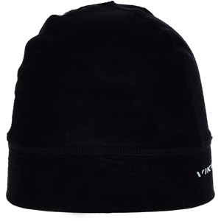
Liczba asortymentu do zamówienia to 1285 sztuk.

